Задача 1
Для заданного ступенчатого стального стержня, аналитическим методом выполнить проектировочный расчет и определить:
- величины нормальных усилий N (Н) на всех участках стержня;
- площадь круглого поперечного сечения стержня A (мм²) из условия прочности, приняв допускаемые напряжения (МПа) [σ]=0,65⋅σ_{Т} для заданной марки стали. Диаметры сечений округлить до 3 знаков после запятой;
- величину полного удлинения стержня.
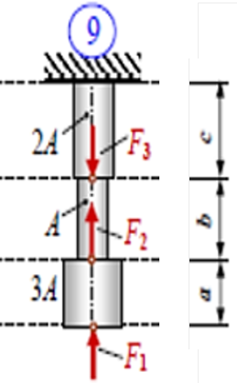
F=3500 кН
F1=4000 кН
F2= 1000 кН
F3 = 2500 кН
а= 1 м
b = 1,2 м
с = 1,4 м
Материал Ст2.

Задача 2
Для заданного ступенчатого стального стержня, аналитическим методом выполнить проектировочный расчет и определить:
- величины крутящих моментов М_{кр} (Нм) на всех участках стержня;
- диаметры круглых поперечных сечений (D=2d) стержня A из условий прочности и жесткости, приняв допускаемые напряжения (МПа) [σ]=0,5σ_{Т} для заданной марки стали, погонный угол закручивания θ ≤ 0,5град/м. Диаметры сечений округлить до целых значений;
- полный угол закручивания стержня.
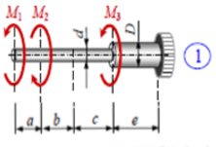
М₀ =25 кН*м
М₁ = 30 кН*м
М₂ = 25 кН*м
М₃ = 40 кН*м
а = 1,3 м
b = 1,5 м
c = 1,9 м
e = 2,2 м
материал = Ст4

Задача 3
Для заданной стальной балки, аналитическим методом выполнить проектировочный расчет и определить:
- величину максимального изгибающего момента и перерезывающей силы М_{max}, Q_{max} в балке;
- номер стандартного прокатного профиля (заданного вида) из условия прочности по нормальным напряжениям изгиба, приняв допускаемые напряжения (МПа) [σ]=0,65σ_{Т} для заданной марки стали, рассчитать величину максимального касательного напряжения;
- прогиб одного из сечений на границах участка.
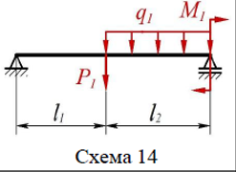
L1=2 м
L2= 2 м
q1 = 6 кН/м
q2 = 10 кН/м
M1 = 1200 кН*м
P1 = 1500 кН
Поперечное сечение балки- два швеллера
Предел текучести материала 320 МПа

Задача 4
Для заданной стальной фермы, используя шарнирно-стержневую модель, аналитическим методом выполнить проектировочный расчет и определить:
- величину нормальных усилий N_{i}, в стержнях фермы;
- подобрать размеры сечения (заданного вида) из условия прочности на растяжение-сжатие и условия устойчивости, (сечения всех стержней одинаковы);
- перемещение по направлению одной из приложенных сил.

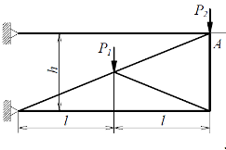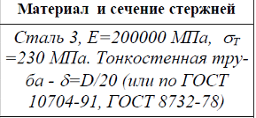
L= 1,5 м
h = 1 м
Р1=1500 кН
P2=1500 кН

